**Tugas 1 - Mengubah Warna Gambar**

**IF5153 - Pemrosesan Pengelolaan Data Multimedia**

Nama : Mohamad Hanifan

NIM : 23518026

Pada tugas ini, peserta diminta untuk mengubah warna dari sebuah gambar atau foto. Berikut adalah output dari tugas yang diberikan:

|  |  |  |
| --- | --- | --- |
| C:\Users\hanifan\Kuliah\S2\Pemrosesan Pengelolaan Data Multimedia\tugas_1\image_conversion\maudy.jpg | C:\Users\hanifan\Kuliah\S2\Pemrosesan Pengelolaan Data Multimedia\tugas_1\image_conversion\maudy_gray.jpg | C:\Users\hanifan\Kuliah\S2\Pemrosesan Pengelolaan Data Multimedia\tugas_1\image_conversion\maudy_binary.jpg |
| Gambar Asli | Gray Scale Conversion | Binary Conversion |
| C:\Users\hanifan\Kuliah\S2\Pemrosesan Pengelolaan Data Multimedia\tugas_1\image_conversion\maudy_hsv.jpg | C:\Users\hanifan\Kuliah\S2\Pemrosesan Pengelolaan Data Multimedia\tugas_1\image_conversion\maudy_bgr.jpg | C:\Users\hanifan\Kuliah\S2\Pemrosesan Pengelolaan Data Multimedia\tugas_1\image_conversion\maudy_hsv_2.jpg |
| RGB-to-HSV Conversion | RGB-to-BGR Conversion | BGR-to-HSV Conversion |

**Pertanyaan:**

***1. What is Numpy?***

Numpy adalah *library* dasar pada bahasa pemrograman Python untuk perhitungan saintifik. Beberapa fitur yang disediakan numpy adalah:

* Objek array N-Dimensi yang *powerfull*
* Fungsi saintifik yang canggih
* Fitur untuk integrasi dengan bahasa C/C++ dan Fortran
* Fungsi aljabar linear, transformasi fourier, dan kemampuan *random numbe*r

***2. What is the difference between matplotlib and openCV ?***

Perbedaan ini terlihat dari namanya. *Library* matplotlib adalah library untuk menampilkan data dalam bentuk grafik, *surface*, atau bentuk lainnya. Sedangkan openCV adalah library untuk membantu *computer visual*. Kedua library ini sama-sama dapat mengolah gambar karena hal itu adalah irisan dari kedua hal tadi, yakni pembuatan grafik dan *computer visual*.

***3. What is the difference between RGB, BGR, HSV, and HSL ?***

* **RGB :** Warna pada setiap piksel direpresentasikan oleh warna merah, hijau, biru secara berurutan. Umumnya setiap warna tersebut bernilai antara 0-255. Misalnya rgb(0,0,0) adalah warna hitam karena memiliki warna merah, hijau, dan biru masing-masing 0. Sebaliknya rgb(255, 255, 255) adalah warna putih.
* **BGR** : Skema warna ini mirip dengan RGB, tetapi dengan urutan yang berbeda. Pada BGR, urutan warnanya adalah biru, hijau, merah.

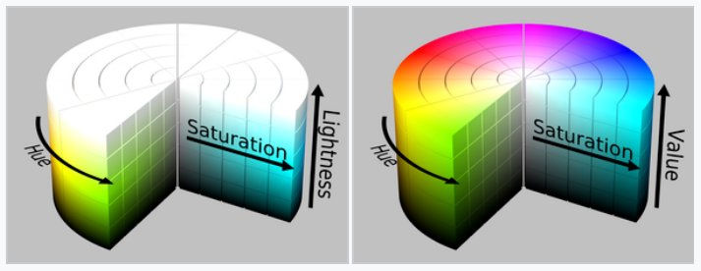

* **HSL** : Setiap piksel diwakili oleh nilai corak/*hue*, kejenuhan/*saturation*, dan pencahayan/*light*. Rotasi pada diagram diatas akan mengubah nilai *hue*. Umumnya merah ada pada 0° derajat, hijau pada 120°, dan biru pada 240°. Semakin jauh dari pusat lingkaran, nilai *saturation*-nya semakin besar. Dan semakin ke atas, nilai pencahayaannya semakin besar. Pada HSL, warna putih direpresentasikan apabila nilai *light* maksimum.
* **HSV** : Setiap piksel diwakili oleh nilai corak/*hue*, kejenuhan/*saturation*, dan nilainya/*value*. Pada HSV, semakin keatas pada grafik diatas, valuenya semakin besar, sehingga corak warnanya semakin mencolok. Warna hitam diberikan apabila *value*-nya minimum. Sedangan warna putih berada di pusat lingkaran.

*Sumber:*

1. *https://opencv.org/*
2. *http://www.numpy.org/*
3. *https://en.wikipedia.org/wiki/HSL\_and\_HSV*

**LAMPIRAN**

Program untuk konversi gambar

|  |
| --- |
| import cv2    # Convert Image  maudy\_ori = cv2.imread('./maudy.jpg')  maudy\_gray = cv2.cvtColor(maudy\_ori, cv2.COLOR\_BGR2GRAY)  maudy\_binary = cv2.threshold(maudy\_gray, 127, 255, cv2.THRESH\_BINARY)[1]  maudy\_bgr = cv2.cvtColor(maudy\_ori, cv2.COLOR\_RGB2BGR)  maudy\_hsv = cv2.cvtColor(maudy\_ori, cv2.COLOR\_RGB2HSV)  maudy\_hsv\_2 = cv2.cvtColor(maudy\_ori, cv2.COLOR\_BGR2HSV)  # Show Image  cv2.imshow('Original image',maudy\_ori)  cv2.imshow('Gray image', maudy\_gray)  cv2.imshow('BW image', maudy\_binary)  cv2.imshow('BGR image', maudy\_bgr)  cv2.imshow('HSV image', maudy\_hsv)  cv2.imshow('HSV 2 image', maudy\_hsv\_2)  # Save Image  cv2.imwrite('maudy\_gray.jpg',maudy\_gray)  cv2.imwrite('maudy\_binary.jpg',maudy\_binary)  cv2.imwrite('maudy\_bgr.jpg',maudy\_bgr)  cv2.imwrite('maudy\_hsv.jpg',maudy\_hsv)  cv2.imwrite('maudy\_hsv\_2.jpg',maudy\_hsv\_2)    cv2.waitKey(0)  cv2.destroyAllWindows() |